Doküman No | GT - 167
İlk Yayın Tarihi
Baskı No
Revizyon No/Tarih
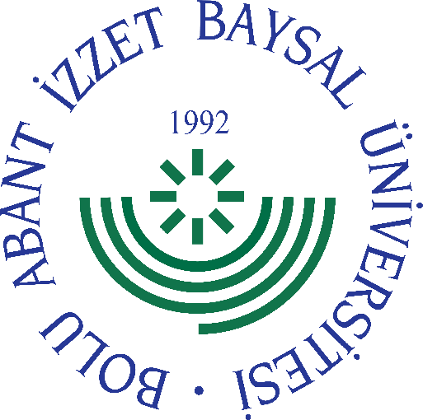
GÖREV YETKİ VE SORUMLULUK
FORMU

Birimi | Bolu Halk Kültürünü Araştırma ve Uygulama Merkezi Müdürlüğü
Görev Unvanı | Yönetim Kurulu Üyesi
Bağlı Olduğu Yönetici | Müdür
Yerine Vekalet Edecek Kişi | -

Görev, Yetki ve Sorumluluklar
- Merkezin amaçlarının gerçekleşmesi ve yapılacak çalışmaların yürütülmesi için gerekli görülen kararları almak; plan ve program esaslarını belirlemek,
- Danışma Kurulu üyelerinin aldığı tavsiye kararlarının ve tespit ettiği çalışma programlarının uygulanmasında Müdüre yardımcı olmak,
- Merkezin ödenek ve kadro ihtiyacını ve bütçesini hazırlamak,
- Merkezin yılsonu faaliyet raporunu görüşmek,
- Görevi ile ilgili süreçleri Üniversitemiz Kalite Politikası ve Kalite Yönetim Sistemi çerçevesinde, kalite hedefleri ve prosedürlerine uygun olarak yürütmek.
Bağlı bulunduğu yönetici veya üst yöneticilerin, görev alanı ile ilgili vereceği diğer işleri iş sağlığı ve güvenliği kurallarına uygun olarak yapmak,
- Yönetim Kurulu Üyesi, yukarıda yazılı olan bütün bu görevleri kanunlara ve yönetmeliklere uygun olarak yerine getirirken Müdüre karşı sorumludur.

Bu formda açıklanan görev tanımını okudum. Görevimi burada belirtilen şekilde yerine getirmeyi kabul ediyorum.
Unvanı |  | Tarih
Adı Soyadı |  | İmza
ONAYLAYAN
Unvanı |  | Tarih
Adı Soyadı |  | İmza

